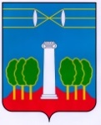
СОВЕТ ДЕПУТАТОВ
ГОРОДСКОГО ОКРУГА КРАСНОГОРСК
МОСКОВСКОЙ ОБЛАСТИ
Р Е Ш Е Н И Е
от 29.09.2022 №786/60

Об утверждении схемы многомандатных избирательных округов
городского округа Красногорск Московской области

В соответствии с частью 3 статьи 9 Закона Московской области от 04.06.2013 №46/2013-ОЗ «О муниципальных выборах в Московской области», решением Совета депутатов городского округа Красногорск Московской области от 04.08.2022 №760/57 «О внесении изменений и дополнений в Устав городского округа Красногорск Московской области», рассмотрев представленную избирательной комиссией городского округа Красногорск Московской области схему многомандатных избирательных округов, Совет депутатов РЕШИЛ:

1. Утвердить схему многомандатных избирательных округов городского округа Красногорск Московской области (приложение).
2. Настоящее решение вступает в силу после официального опубликования.
3. Опубликовать настоящее решение в газете «Красногорские вести» и разместить на официальном сайте Совета депутатов городского округа Красногорск Московской области.

Глава  городского округа Красногорск | Председатель  Совета депутатов
Д.В. Волков ___________________ | С.В.Трифонов ___________________

Разослать: в дело, главе, Регистр, прокуратуру, редакцию газеты «Красногорские вести»

Приложение
к решению Совета депутатов
от 29.09.2022 №786/60

СХЕМА
многомандатных избирательных округов
городского округа Красногорск Московской области

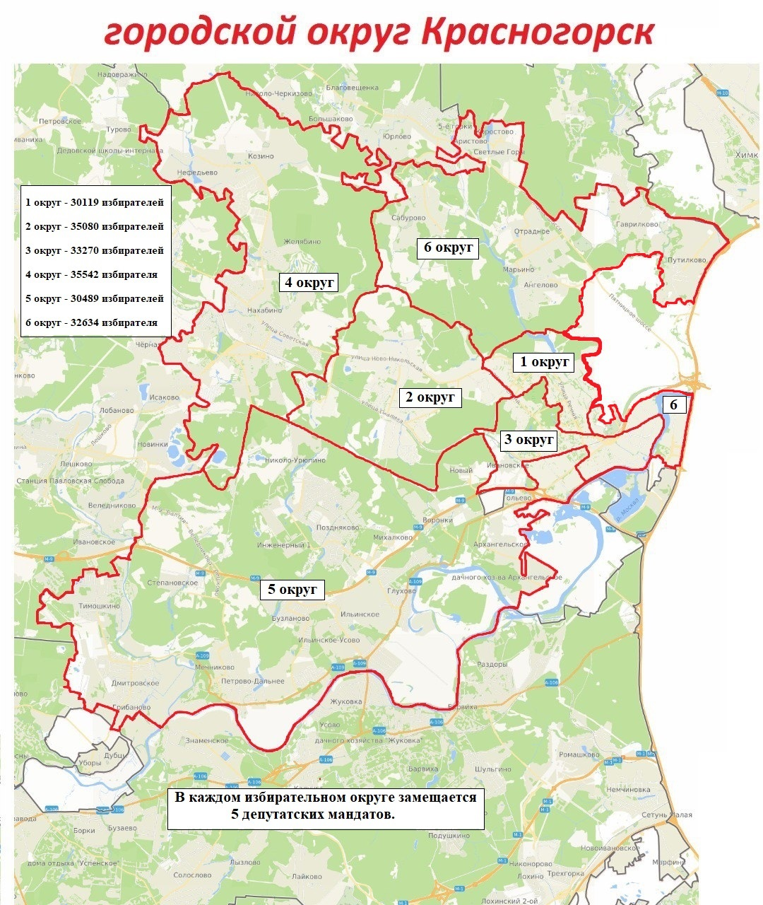

№ избира-тельного округа | Границы избирательного участка, перечень населенных пунктов, входящих в избирательный участок
1 | город Красногорск  улицы:  Видная, Кирова, Лесная, Маяковского, Народного Ополчения, Октябрьская, Оранжерейная, Парковая, Первомайская, Пионерская, Речная, Советская, Школьная  Карбышева, д.д. 1, 3, 7, 9, 11, 13, 15, 15 кор.2, 17, 17 кор.2, 19, 23 кор.1, 23/2, 25, 27, 27 кор.1, 29, 29 кор.1, 33, 33 кор.1, 33 кор.2, 35/69  Ленина, д.д. 37, 39, 41, 45, 49, 51, 47, 47 кор.1, 47 кор.2, 47 кор.3, 53, 55, 57, 59, 63, 65, 67  переулки:  Оптический  проезды:  Оптический, Центральный  СНТ «Садовод-Сад 3»
2 | город Красногорск  мкр. Опалиха  бульвары:  Балтийский, Вишневый, Серебряный  улицы:  Александра Блока, Александра Шишкина, аллея Бородина, аллея Римского-Корсакова, Алябьева, Аникеевская, Анинская, Арктическая, Ахматовой, Бальмонта, Белинского, Благовещенская, Большевистская, Весенняя, Владимирская, Волконская, Геологов, Герцена, Глинки, Горького, Дарьинская, Дежнева, Дружная, Елизарова, Есенинская,  Жданова, Запрудная, Зеркальная набережная, Ивана Бунина, Кленовая, Красногорская, Крылова, Лермонтова, Леспаркхоз, Луговая, Майская, Малая Комсомольская, Малиновая, Мира, Мусоргского, Некрасова, Никольская, Новая Лесная, Новая Московская, Новая Опалиха, Ново-Никольская, Огарева, Озерная, Ольховая, Опалиха, Оптиков, Осенняя, Папанина, Полюсная, Полякова, Полярная, Православная, Пришвина, Просторная, Пушкина, Рижская, Садовая, Свердлова, Северная, Седова, Серебряная, Сиреневая, Славянская, Солнечная, Сосновая, Спортивная, Старая Лесная, Счастливая, Тенистая, Тихая, Ткацкой фабрики, Транспортная, Трубецкая, Труда, Усадебная, Фабричная, Фруктовая, Цветаевой, Чапаева, Челюскина, Чернышевского, Чкалова, Широкая, Якорная, Янтарная, Ярославская  переулки:  1-ый Берёзовый, 2-ой Берёзовый, 1-ый Зеленый, 2-ой Малиновый, Армейский, Больничный, Вишневый, Елисаветинский, Кирова, Куйбышева, Московский, Октябрят, Опалиховский, Оптический, Островского, Пионерский, Романовский, Рыночный, Советский, Тихий, Усадебный, Физкультурный, Чапаева, Чехова, Школьный, Южный  проезды:  Дачный, Островского, Сиреневый  тупики:  Зеленый, Парковый, Рыночный, Северный  Дом отдыха «Опалиха»  Офицерский поселок  СНТ «Дружба», СНТ «Дружба-1», СНТ «Опалиха», СНТ «Опалиха-2»,  СНТ «Пищевик», СНТ «Южное», СНТ «Ягодка»  город Красногорск  бульвары:  Космонавтов, д.д. 1, 4, 5, 6, 7, 8, 11, 13, 14, 16, 17  улицы:  Бр.Горожанкиных, Вилора Трифонова, Волоколамское шоссе 27 км., Игоря Мерлушкина, Светлая, Успенская  Ленина, д.д.22, 24, 26, 26А, 28, 30, 30А, 30Б, 34, 34А, 36, 38, 38А, 38Б, 42, 44  город Красногорск  Частный сектор мкр. Чернево  улицы:  Крайняя, Раменская, Малая Северная, Черневская, Южная  СНТ «Вахтанговец»
3 | город Красногорск  мкр. Павшинская пойма  бульвары:  Ильинский, д.д. 2, 2А, 3, 4, 5, 7, 8, 9  Красногорский, д.д. 3, 5, 6, 7, 8, 9, 10, 11, 13 кор.1, 13 кор.2  Павшинский, д.д. 12, 15, 16, 17, 18, 19, 20, 21, 23, 24, 26, 28, 30, 32, 34, 35, 36, 37, 38, 39, 40, 41, 43, 47  улицы:  имени Головкина, д.д. 1, 2, 3, 4, 5, 6, 7, 8  Молодежная  город Красногорск  улицы:  50 лет Октября, Авангардная, Большая Воскресенская, Георгия Димитрова, Дачная, Железнодорожная, Жуковского, Комсомольская, Красная горка, Почтовая, Циолковского, Чайковского  Вокзальная, д.д. 25, 27, 29  Волоколамское шоссе, д.д. 1, 1А, 1Б, 3, 4, 5, 6, 7, 7/1, 8, 9, 10, 11/1  Ильинское шоссе, д.д. 1, 2, 3, 4  Ленина, д.д. 5, 5А, 5Б, 7, 11А, 13, 15, 15А, 17, 21, 23, 25, 27, 29, 31, 33, 35  Павшинская, д. 2  Пушкинская, д.д. 19, 21  проезды:  Железнодорожный, Строительный, Чехова  город Красногорск  Частный сектор мкр. Губайлово  улицы:  Большая Комсомольская, Губайлово, Мичурина, Московская, Новая, Осипенко, Островского, Песочная, Победы, Полевая, Правды, Пушкинская  переулки:  1 Комсомольский, 2 Комсомольский  город Красногорск  Частный сектор мкр. Павшино  улицы:  Зеленая, Новая Слободка, Павшинская, Причальная, Пролетарская, Центральная  деревня Ивановское  СНТ «Красногорский садовод», СНТ «Красногорский Садовод-1»
4 | поселок Нахабино  улицы:  1-ая Волоколамская, 2-ая Волоколамская, 1-ая Лесопарковая, 2-ая Лесопарковая, 2-ая Космическая, 2-ая Почтовая, 2-ая Советская, 11 Саперов, 40 лет Октября, 300 Лет Инженерных Войск, Белобородова, Братьев Волковых, Вокзальная, Володарского, ГОРЕМ-28, Гражданская, Дачная, Дзержинского, Дорожная, Железнодорожная, Живописная, Заводская, Заречная, Зеленая, Инженерная, Институтская, Калинина, Карбышева, Карла Маркса, Кирова, Комсомольская, Королева, Красноармейская, Лагерная, Ленина, Лермонтова, Лесная, Лесопарковая, Липовая аллея, Льва Толстого, Малая, Мира, Мичурина, Молодежная, Московская, МПС 35 км, Набережная, Новая Лесная, Новая, Панфилова, Парковая, Пионерская, Победы, Покровская, Полевая, Поселковая, Почтовая, Пушкина, Речная, Родниковая, Рябиновая, Садовая, Свердлова, Северная, Советская, Совпартшкола, Спортивная, Стадионная, Станционная, Старая, Стартовая, Счастливая, Тенистая, Тихая, Труда, Тургенева, Урицкого, Учительская, Фрунзе, Чкалова, Школьная,  переулки:  Вокзальный, Волоколамский, Комсомольский, Котельный, Лермонтова, Лесной, Спортивный, Торфяной  проезды:  1-ый Комсомольский, 1-ый пр. Кирова, 2-ой пр. Кирова, 1-ый пр. Урицкого, 2-ой пр. Урицкого, 3-ий пр. Урицкого, 4-ый пр. Урицкого, Володарского, Пионерский  деревня Желябино  деревня Козино  деревня Нефедьево  СНТ «Бытовик», СНТ «Березка», СНТ «Дорожник», СНТ «Зарница»,  СНТ «Ивушка», СНТ «Игрушка-2», СНТ «Лира», СНТ «Лужки», СНТ «Лужки-2», СНТ «Речное», СПК «Теплотехник», СНТ «Усадьба»  ТИЗ «Русская деревня»
5 | город Красногорск  бульвары:  Москворецкий бульвар, д. 1  Южный  улицы:  Военный городок Павшино, Заводская, Королева, Промышленная, Строительная  Вокзальная, д.д. 1, 2, 3, 4, 5, 6, 7, 8, 9, 10, 11, 11/1, 12, 13, 13/1, 14, 15, 15/1, 16, 17А, 19, 19А, 19Б, 19В, 20, 22, 24  Ильинское шоссе, д. 2А, 6, 12, 14, 16, 18  тупики:  Ильинский  деревня Александровка  поселок Архангельское  дачный поселок Архангельское  деревня Бузланово  деревня Воронки  деревня Глухово  Деревня Гольево  Горки-6  деревня Грибаново  село Дмитровское  деревня Захарково  село Ильинское  поселок Ильинское-Усово  поселок Инженерный-1  поселок Истра  поселок Мечникова  деревня Михалково  село Николо-Урюпино  поселок Новый  село Петрово-Дальнее  деревня Поздняково  деревня Степановское  деревня Тимошкино  ФХ «Галино» д. 1  СНТ «Архангельское-2», СНТ «Урожай-2»
6 | город Красногорск  мкр. Павшинская пойма  бульвары:  Красногорский, д.д. 14, 17, 18, 19, 20, 21, 23 кор.1, 24, 25, 26, 28, 32, 34, 36, 46, 48, 50  Павшинский, д. 1, 3, 4, 5, 6, 7, 11  Подмосковный, д.д. 1, 2, 3, 4, 5, 6, 7, 8, 9, 10, 11, 12, 13, 14  улицы:  им. Егорова д. 3, 5  им. Зверева, д. 2, 4, 6, 8  Игната Титова д. 3, 7  Согласия  Спасская, д. 1, 1 кор.1, 1 кор.2, 1 кор.3, 4, 6, 8, 10, 12  село Ангелово  деревня Аристово  деревня Гаврилково  деревня Гаврилково: ЭЖК «Эдем»  деревня Коростово  деревня Марьино  поселок Отрадное  Промышленная зона ПАО «Красногорский завод им. С.А. Зверева»  деревня Путилково  деревня Сабурово  Вблизи д.Сабурово  поселок Светлые Горы  туб. санаторий «Светлые горы»  МЖК «Росинка», МФЖК «Ангелово-Резиденц», ПСК «Ангелово»  СТ «Красногорочка», СНТ «Марьинка», СНТ «Монтажник»,  СНТ «Светлогорочка», СНТ «Текстильщик»,

Глава
городского округа Красногорск Д.В. Волков
«___» ___________ 2022 г.

